«Семейная реликвия»
«Реликвия – это особо чтимые,
дорогие по воспоминаниям вещи,
оставленные после родных людей.»

Если посмотреть вокруг, то увидишь, что каждого из нас окружают родные вещи. К вещам можно относиться по – разному: плохо или хорошо, бережно или безразлично. Вещь может стать свидетельницей важных исторических событий.
Известно, что в жизни страны есть такие события, которые касаются всех. Более семидесяти лет назад на нашу страну обрушилась страшная трагедия. 22 июня 1941 года началась Великая Отечественная война, которая продолжалась 4 года. Она унесла миллионы человеческих жизней, разрушила города и деревни. Когда она началась, в сердце каждого человека появилось чувство сопричастности к общему делу. Страшно и трудно было всем. Тяжёлым был путь к победе.
В нашем доме есть небольшая, но очень ценная коробочка, в которой находится коллекция медалей. Мама называет ее семейной реликвией. Ей она досталась от её отца, моего дедушки, Ромаданова Алексея Ульяновича, участника Великой Отечественной войны 1941 года.
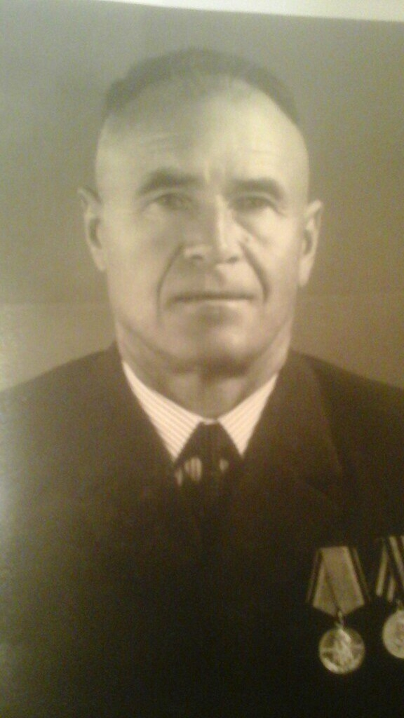
Когда я родилась, дедушки, к сожалению, не было в живых, и мне не довелось с ним пообщаться, поэтому всё, что я знаю о нём, это из рассказов моей мамы. Это было очень трудное время.
Мой дедушка оказался на фронте с первых же дней войны. Ему было тогда 29 лет. В составе пехотных войск он минировал железные дороги под Сталинградом, чтобы немецкие эшелоны не могли пробраться вглубь нашей страны, участвовал в проведении атак против врага вместе со своими сослуживцами. В одном из очередных наступлений, в 1942 году, он был тяжело ранен осколками от снаряда, которые остались в его теле до конца жизни; ему оторвало пальцы на правой руке. Долгое время он находился в полевом госпитале, при этом всегда шутил, что «Гитлер от злости откусил ему пальцы». Когда рука зажила, он остался в этой медицинской части и стал санитаром. Дедушка помогал военым солдатам выжить в это жестокое и тяжёлое время, вытаскивал раненных из окопов.
За храбрость, стойкость и мужество, проявленные в борьбе с немецко – фашистскими захватчиками, дедушка был награждён медалями: «За боевые заслуги», «За отвагу»; получил орден Отечественной войны 1-ой степени. К каждой медали есть удостоверение. Ещё дедушке подарили именные памятные часы на цепочке.
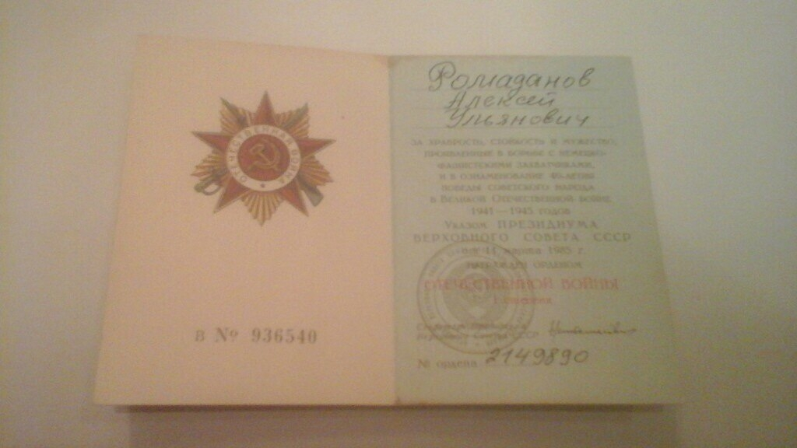
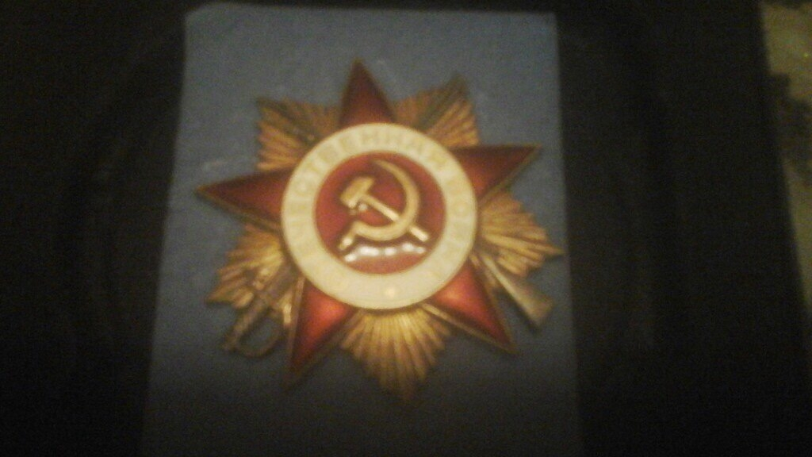
Всё это мы храним свято и бережно в нашей семье. Иногда я достаю все эти награды и рассматриваю их. Когда я держу в руках эту реликвию, то ощущаю, как приближается ко мне и история моей семьи, и история страны, и история великих подвигов нашего народа. Когда у меня появятся дети, я им обязательно расскажу, откуда в нашем доме появилась коробочка с медалями.
Каждый год, 9 мая, мы отмечаем День Победы над фашистской Германией! В этот день каждая семья вспоминает годы войны со слезами на глазах от грусти и от счастья. Это – день всех ветеранов, которых почти не осталось в живых, чей героизм, мужество и бесстрашие мы будем помнить всю жизнь.
Мы должны знать свою историю и помнить людей, проявивших героизм в борьбе за наше светлое будущее. «Никто не забыт, ничто не забыто!»

Работу выполнила Тадич Ангелина, 9 класс

